Pressmeddelande 08-11-16
OS-MEDALJÖR VILL MOTIVERA BARN ATT HITTA SIN INRE POTENTIAL
Sarah Sjöström, välkänd för det Svenska folket som rekordsimmare och flerfaldig OS-medaljör samt engagerad ambassadör för Project Playground befinner sig i Kapstaden för medverka i organisationens arbete för utsatta barn och unga i kåkstäderna. Under en vecka vill hon lära sig allt om utsatthet, fattigdom och hopp och samtidigt få möjlighet att bidra inom det område hon kan bäst – simning.
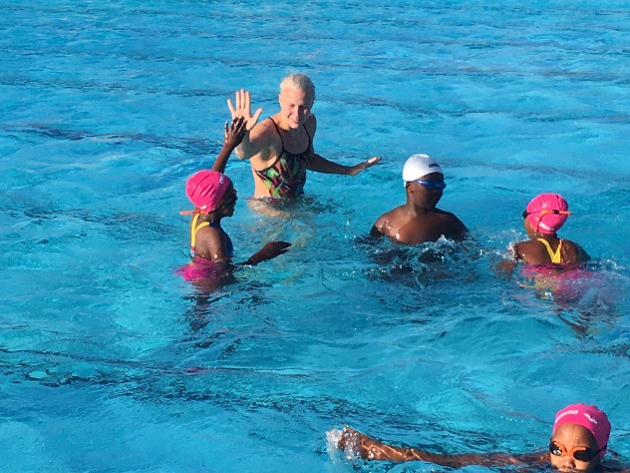
”Uppdraget som ambassadör betyder att jag får möjlighet att motivera barnen till att nå sin inre potential. Det känns stort”, menar Sjöström. ”Jag har mycket att lära om hur det är att växa upp i kåkstäderna och de utmaningar som barnen står inför dagligen. Det är med stor respekt för organisationen och barnen som jag ville göra denna resa och bidra på det sätt jag kan.”
Sjöström påbörjade sitt ambassadörskap för Project Playground i september 2016 och har redan hunnit delta i organisationens aktiviteter i Sverige för ensamkommande barn och unga. Nu befinner hon sig i Kapstaden för en veckas aktivt deltagande i Project Playgrounds verksamhet i kåkstäderna Langa och Gugulethu. Sarah kommer att medverka i verksamheten för yngre barn, dagverksamheten för funktionshindrade barn och även lägga tid på att lära barn att simma.
”Vi är mycket glada över Sarahs vilja att aktivt deltaga i Project Playgrounds verksamhet”, menar Daniel Madhani, generalsekreterare för Project Playground. ” Project Playground arrangerar ett flertal aktiviteter med det gemensamma syftet att stärka barns självkänsla och sociala färdigheter. Ovanpå detta appliceras en helhetsstruktur av bl.a. familjepåverkan, lekterapi och läxläsning för att barnen ska ges samma förutsättningar som barn utanför kåkstäderna att växa upp med framtidstro och möjlighet att påverka sitt eget liv. Sarah kommer medverka i flera olika aktiviteter som ingår i vår verksamhet. Starka förebilder är en viktig del av verksamheten och vi är stolta över att få introducera barnen för denna fina inspirationskälla.”
Schemat i korthet:
7 -8 november – simträning med barn i Gugulethu
9 november - medverkan i verksamheten för barn mellan 4-8 år
10 november – medverkan i ”Play on Wheels” verksamhet för förståndshandikappade barn
11 november- Fun Day med skattjakt, lagspel och avslutande Braii (Sydafrikansk BBQ)
För mer info, vänligen kontakta:
Susanna Johansen tel.0707 77 77 91, susanna.johansen@project-playground.org
Facebook: https://www.facebook.com/projplayground/
Youtube: https://www.youtube.com/channel/UCDxFl961T9u4p3LUGRmDahg
Om Project Playground:
Project Playground är en svensk ideell organisation som verkar för att förbättra barn och ungas möjligheter i livet genom organiserad aktivitet, sport och social verksamhet. Organisationen arbetar individanpassat och holistiskt för att skapa långsiktig förändring för individen och för samhället. Visionen är en trygg värld där alla barn och unga växer upp med framtidstro och möjlighet att påverka sitt eget liv. Genom egna verksamheter i både Sydafrika och i Sverige stödjer organisationen idag 820 barn dagligen. Vill du vara med och bidra till verksamheten kan du bli månadsgivare här eller företagsdonator här.

